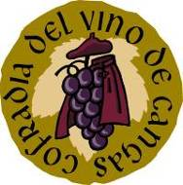
VIII GRAN CAPÍTULO DE LA COFRADIA DEL VINO DE CANGAS
Cangas del Narcea, 8 de octubre de 2011

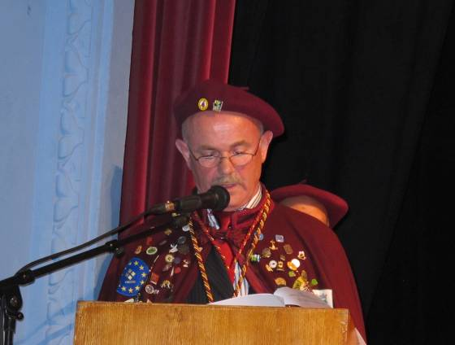
El sábado día 8, nadie diría que correspondía al reciente otoño que disfrutamos, ya que se semejaba más bien, a uno de los calurosos días del estío cangués, donde el sol calienta con fuerza, como es lo normal en el microclima que caracteriza a este concejo.

Se inicio con el acto solemne del Gran Capítulo en el Teatro Toreno, con la investidura de nuevos cofrades y Cofrades de Honor. El presidente de la cofradía, Raúl Teimil, dio la bienvenida a todos y seguidamente, el Alcalde del Ayuntamiento de Cangas del Narcea, José Luís Fontaniella Fernández, nuevo en el cargo, deseó una feliz estancia a los asistentes, procedentes de las diferentes cofradías y seguidamente el cofrade encargado de coordinar el acto, pidió en primer lugar, la presencia de los nuevos cofrades para tomar juramento y ser investidos con los pertinentes atributos.

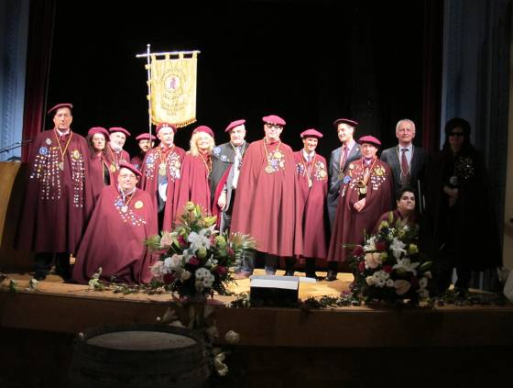
Este año fueron investidos como cofrades de Honor: D. Joaquín Lorences Rodríguez, catedrático de Fundamentos de Análisis de la Universidad de Oviedo, D. David Seijas Vila, somelier del restaurante El Bulli y D. Javier Gracia Lería gran maestre de la cofradía del vino de Rioja.

Todos los galardonados agradecieron con el correspondiente parlamento su distinción y prometieron su fidelidad por el vino de la tierra de Cangas. Con carácter previo, se invistieron las cofrades de número Mª Feli García Hidalgo y Ana Agudín Galán, así como al propio alcalde, pasando los tres a ser miembros de la cofradía.
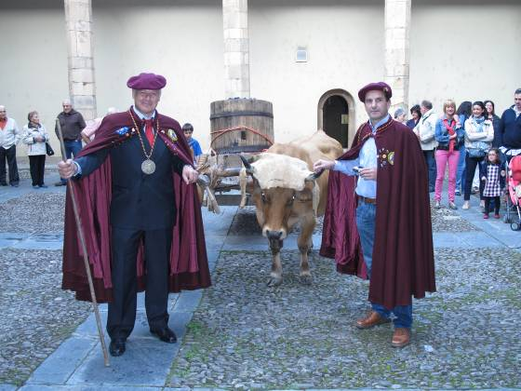
Por último para cerrar el acto, tomó la palabra de nuevo Raúl Teimil, para anunciar que estaba presente en D. Carlos Martín Cosme, presidente de la FECOES y que preside a su vez CEUCO, Federación Española de Cofradías Enogastronómicas y del Consejo Europeo de cofradías respectivamente, quien felicitó a la cofradía anfitriona por su estupenda defensa en los vinos de esta comarca montañesa con historia.

Por la tarde se celebró el desfile característico del vino con la ya tradicional pisada de la uva, donde se da a probar el primer mosto de este año a los investidos en el famoso recipiente ancestral de madera denominado cacho.

Fuente: Armando Álvarez Palacios

